БАНОЧКА ИДЕЙ
Напишите на бумажках разные задания. Наполните ими баночку. Пусть ребёнок вытаскивает одну такую записку каждый день и выполняет написанное задание.
Примерный список идей:
• Нарисовать дерево.
• Придумать маленькую сказку или рассказ.
• Рассмотреть, на что похожи облака.
• Выучить скороговорку.
• Сделать бумажный самолетик.
• Рассказать, что бы ты сделал, если бы у тебя была волшебная палочка.
• Назвать как можно больше вещей красного цвета.
• Раскрасить картинку.
• Построить крепость из одеял и подушек.
• Взять магнит и проверить, что в доме к нему прилипает.
• Спеть песенку.
• Помыть зеркало губкой.
• Сделать что-то доброе.
• Назвать пять вещей, за которые любишь каждого члена семьи.
• Расчесать питомца.
• Сделать открытку на день рождения своими руками.
• Устроить кукольный театр в коробке.
• Назвать все деревья, которые знаешь.
• Включить музыку и танцевать.
• Убраться в своей комнате.
• Сделать кубики льда из сока и кусочков фруктов.
• Начать собирать коллекцию из листьев, камней, пуговиц.
• Устроить цирковое представление.
• Почитать книгу.
• Выучить наизусть стихотворение и прочитать его родителям.
• Нарисовать необитаемый остров.
• Поиграть в настольную игру.
• Поиграть в ресторан.
• Посадить какие-нибудь семена.
• Научиться отбивать футбольный мяч.
• Пускать мыльные пузыри.
• Устроить кукле ванну с пеной.
Придумайте свои варианты, которыми можно дополнить список.

Поделка «Аквариумная рыбка»
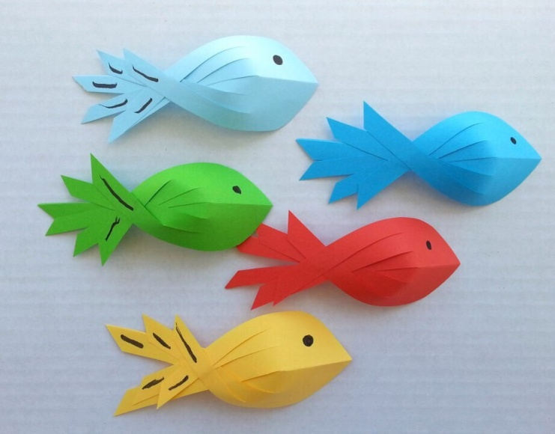 | 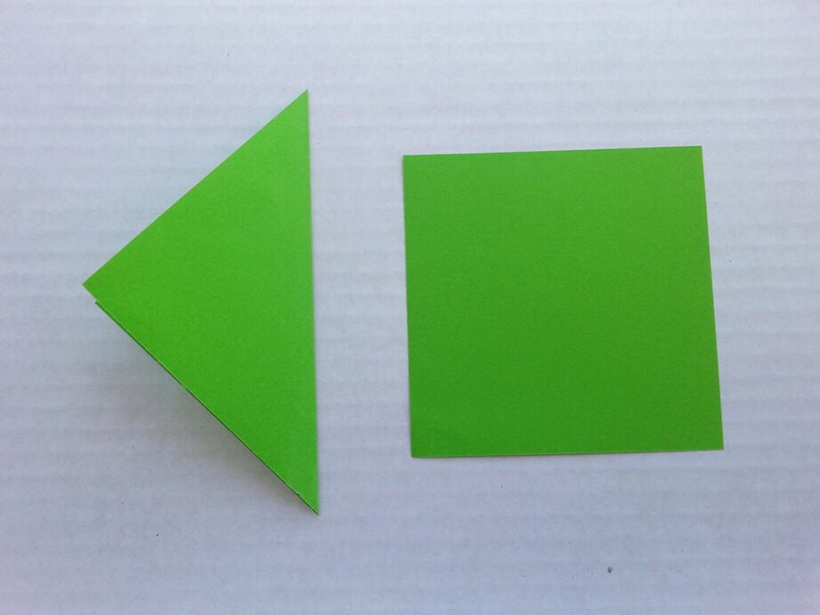
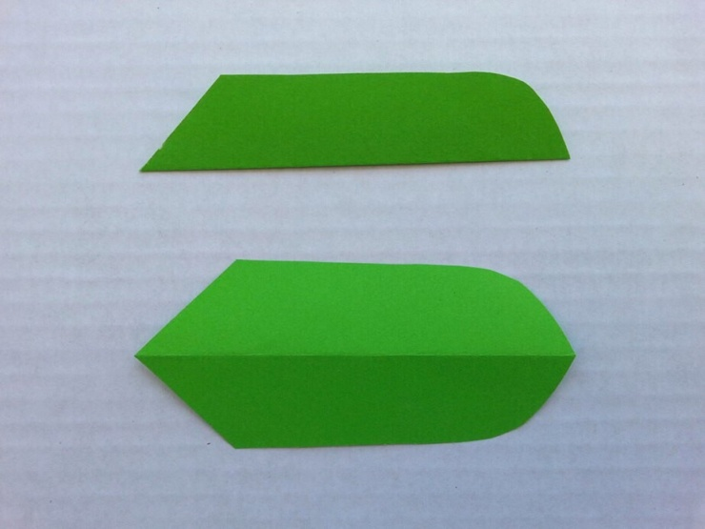 | 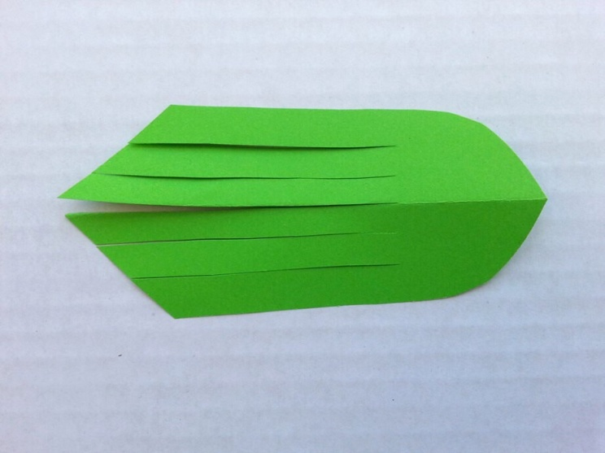
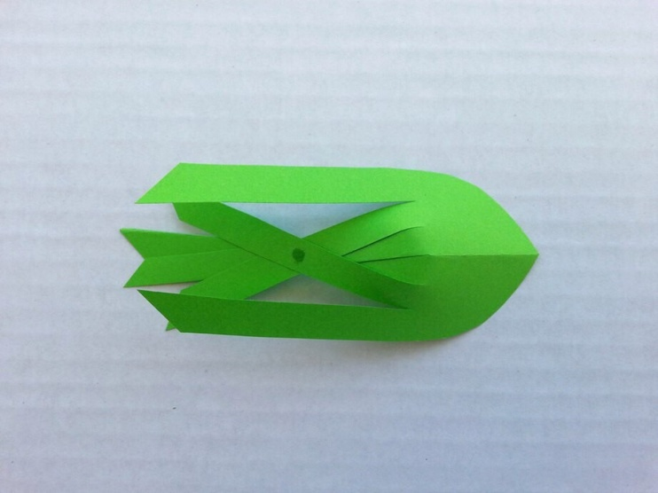 | 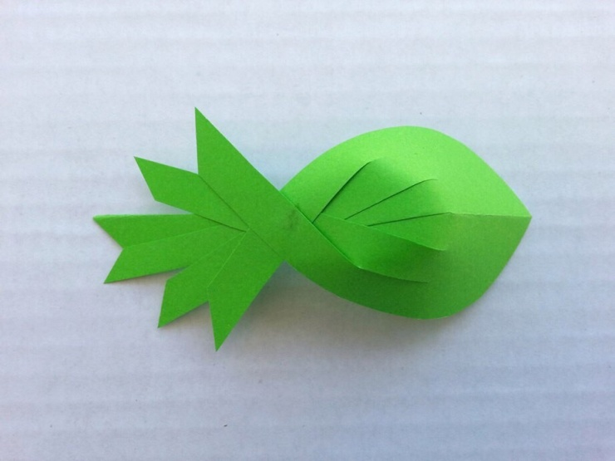

Аппликация из кругов «Гусеничка»
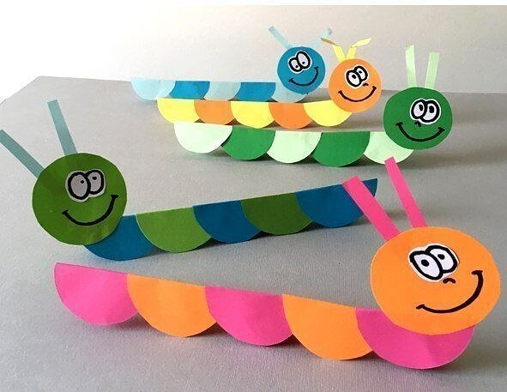 | 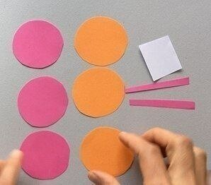
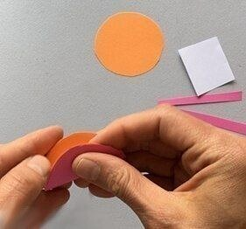 | 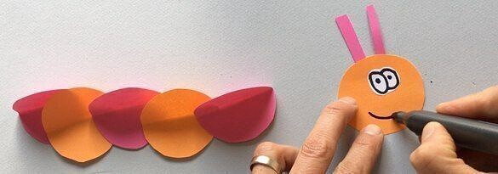
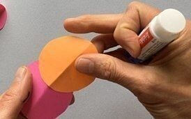 | 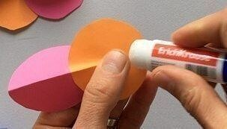
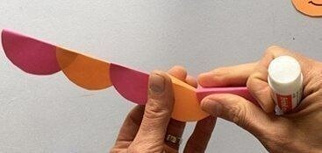 | 